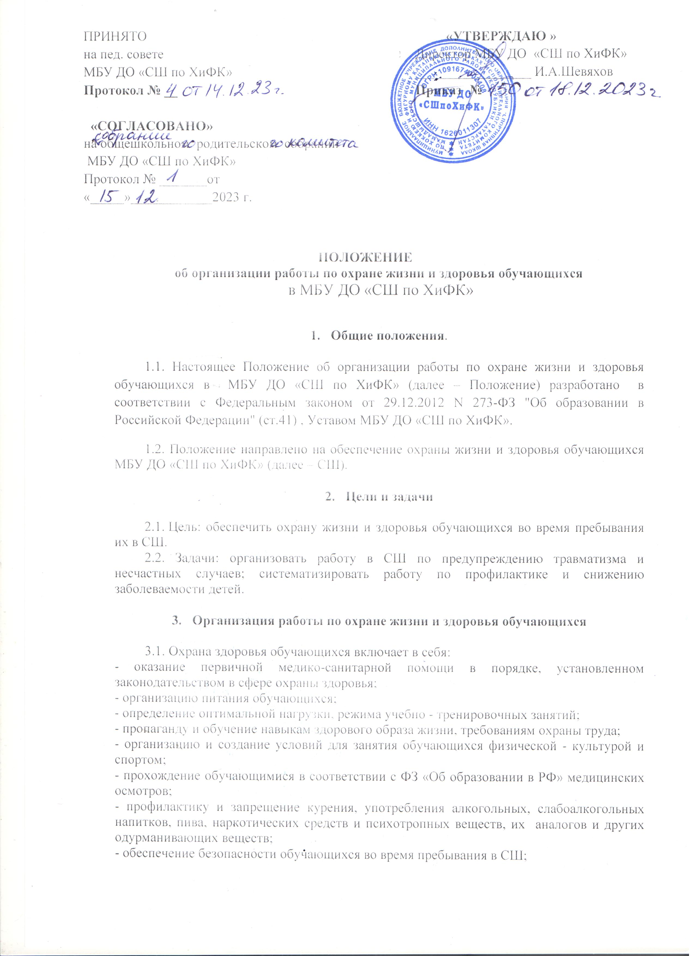

- профилактику несчастных случаев с обучающимися во время пребывания в СШ;
- текущий контроль за состоянием здоровья обучающихся.

- Условия для охраны здоровья обучающихся

4.1 Условия для охраны здоровья обучающихся включает в себя:
- проведение санитарно-гигиенических, профилактических и оздоровительных мероприятий, обучение и воспитание в сфере охраны здоровья обучающихся;
- соблюдение государственных санитарно- эпидемиологических правил и нормативов;
- расследование и учет несчастных случаев с обучающимися во время пребывания в СШ.

- Прекращение действия.

Настоящее положение действует до замены его новым или отмены в связи с выявившимися противоречиями из – за изменения в законодательстве РФ и РТ в области образования.

Локальный акт об организации работы по охране жизни и здоровья обучающихся

в МБУ ДО «ДЮСШ по ХиФК» (утвержденный приказом от 01.12.2013 г. № 19) считать утратившим силу.

